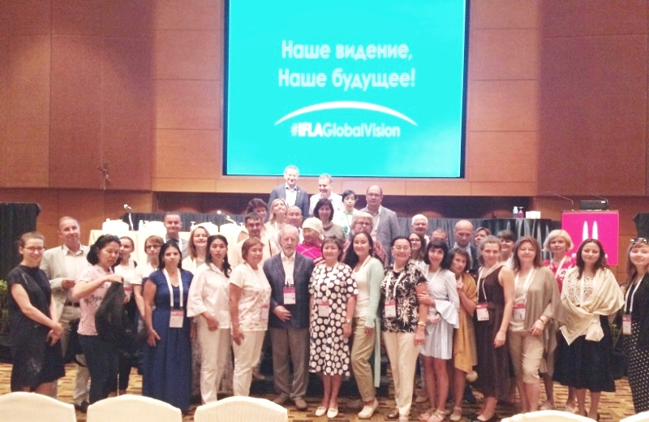
Накануне открытия Конгресса ИФЛА состоялось Ежегодное региональное заседание представителей библиотек СНГ

24 августа 2018 года в г. Куала-Лумпур в Малайзии состоялось Ежегодное региональное заседание представителей библиотек стран СНГ (CIS Caucus), которое традиционно проводится накануне открытия Всемирного библиотечного и информационного Конгресса ИФЛА (World Library and Information Congress — WLIC). В работе заседания (см. программу) приняли участие 40 специалистов библиотек и библиотечных ассоциаций России и Казахстана. Модераторами встречи выступили президент Российской библиотечной ассоциации Михаил Дмитриевич Афанасьев и заместитель директора по науке Национальной библиотеки Республики Казахстан Ажар Хамитовна Юсупова.
Участников лично приветствовали президент ИФЛА Глория Перес-Сальмерон (Glòria Pérez-Salmerón) и генеральный секретарь ИФЛА Джеральд Ляйтнер (Gerald Leitner). Они поблагодарили библиотекарей из стран СНГ за активное участие в проектах ИФЛА («Глобальное видение», «Библиотечная карта мира») и в мероприятиях Конгресса ИФЛА — 2018. Глория Перес-Сальмерон и Джеральд Ляйтнер объявили о своем намерении принять участие в Санкт-Петербургском международном культурном форуме (15–17 ноября 2018 года).
Руководители крупнейших библиотек Содружества, которые не смогли приехать в Малайзию, направили видео-приветствия. Генеральный директор Российской национальной библиотеки, президент Библиотечной Ассамблеи Евразии (БАЕ) Александр Иванович Вислый; директор Национальной библиотеки Беларуси, вице-президент БАЕ Роман Степанович Мотульский; генеральный директор Государственной публичной научно-технической библиотеки России, президент Национальной ассоциации «Библиотеки будущего» (НАББ) Яков Леонидович Шрайберг и генеральный директор Всероссийской государственной библиотеки иностранной литературы имени М. И. Рудомино, вице-президент НАББ Вадим Валерьевич Дуда в своих обращениях подчеркнули, что библиотекари СНГ являются частью одной команды — команды, перед которой сегодня стоят глобальные вызовы. В динамично меняющихся условиях информационной эпохи особенно остро стоят проблемы больших данных, открытого доступа, пересмотра концепции библиотечного фонда и миссии современной библиотеки. Преодолеть эти вызовы возможно, только если действовать сообща, обмениваться опытом, идеями, наработками, развивать и обогащать профессиональный и личный диалог.
На заседании особо отмечалась значение сотрудничества библиотек Содружества и их участия в таких масштабных форумах как ИФЛА. По словам Михаила Дмитриевича Афанасьева, объединив усилия, библиотеки могут добиться больших результатов и более заметного представления на международной профессиональной арене. В качестве примера он привел взаимодействие библиотек России по подготовке стенда РБА на выставке в рамках ИФЛА, которое заключалось в формировании общей программы стенда и в совместном финансировании этого проекта.
Другим примером сотрудничества является включенность представителей библиотек СНГ в проект ИФЛА «Глобальное видение». Заместитель генерального директора Российской государственной библиотеки по Национальной электронной библиотеке Михаил Давыдович Родионов осветил итоги заочного опроса, проведенного БАЕ и РГБ в июле-августе 2018 г. (см. презентацию). В нем приняли участие 27 человек из 8 стран: Азербайджана, Армении, Беларуси, Казахстана, Киргизии, Молдовы, России и Узбекистана. Среди респондентов были работники национальных, публичных (общедоступных), вузовских и специальных библиотек, а также представитель ИТ компании. Многие из них являются членами постоянных комитетов секций ИФЛА (по непрерывному образованию и обучению на рабочем месте; по менеджменту и маркетингу; по статистике и оценке; по комплектованию и развитию фондов; по обслуживанию мультикультурного населения), представляют Библиотечную Ассамблею Евразии (БАЕ), Белорусскую библиотечную ассоциацию (ББА), Библиотечно-Информационный консорциум Кыргызской Республики (БИК), Российскую библиотечную ассоциацию (РБА), Национальную библиотечную ассоциацию «Библиотеки Будущего» (НАББ). Итоговый отчет в ближайшее время будет отправлен в команду ИФЛА и размещен на сайтах Русскоязычного центра ИФЛА при РГБ и БАЕ.
В развитие сотрудничества по линии БАЕ участники опроса предложили создать статистическую и фактографическую базу данных по деятельности библиотек СНГ и Единую электронную библиотеку СНГ. По линии ИФЛА — провести Конгресс ИФЛА в России.
В настоящее время обсуждается возможность подачи заявки от России на проведение Конгресса ИФЛА в 2023 году. Это событие станет уникальной возможностью представить библиотеки стран СНГ мировому профессиональному сообществу. Ажар Хамитовна Юсупова предложила привлечь к этой инициативе межгосударственные структуры, в частности Межпарламентскую ассамблею СНГ (МПА СНГ).
Рассматривая вопрос участия специалистов из Содружества в структурах ИФЛА (в настоящее время в них работают 27 представителей стран СНГ, см. список представителей СНГ в ИФЛА), собравшиеся поддержали инициатива РБА по выдвижению председателя Секции по международному сотрудничеству, генерального директора ВГБИЛ Вадима Валерьевича Дуда в Правление ИФЛА в рамках очередной выборной кампании в начале 2019 года.
Заместитель генерального директора по научной работе РНБ Владимир Руфинович Фирсов среди причин небольшого числа представителей СНГ в секциях ИФЛА назвал: недостаточное финансирование, некоторую апатию к ИФЛА, утрату интереса к ней, которые наблюдались некоторое время назад. По его мнению, профессиональное сообщество СНГ сейчас находится на новой стартовой площадке экспансии в ИФЛА: на выставке ИФЛА работают стенды РНБ и РБА, наблюдается «омоложение» делегаций. Второй год подряд в их составе — победители Всероссийского конкурса «Библиотекарь года» (номинация «Лучший года молодой библиотекарь»). Во многом это заслуга Секции РБА по международному сотрудничеству.
Об основных направлениях работы Секции рассказали члены её Постоянного комитета директор Академии Рудомино ВГБИЛ Светлана Анатольевна Горохова и ее заместитель Дарья Александровна Белякова. Особый акцент они сделали на укреплении контактов с руководством ИФЛА и новом профессиональном движении ALMA (April Library Moscow Agenda).
Людмила Николаевна Зайцева, заместитель начальника финансово-экономического управления — начальник отдела сводного планирования и отчетности РГБ поделилась информацией об участии библиотек Содружества в международном конкурсе ИФЛА-БибЛибр на лучший маркетинговый проект (см. презентацию). В 2018 году в первую десятку вошел проект «Библиотека на траве» Новосибирской государственной областной научной библиотеки. Это хорошая возможность представить свой опыт и достижения мировому сообществу, в том числе на портале «Библиотечная карта мира».
В ходе встречи также были презентованы постер-доклады делегатов из СНГ (см. список докладов).
Завершая ежегодное региональное заседание (CIS Caucus), Михаил Дмитриевич Афанасьев выразил надежу, что в следующем году в Афинах, в Греции, представительство библиотек СНГ на ИФЛА будет более широким.
Члены оргкомитета регионального заседания представителей библиотек стран СНГ (CIS Caucus):
- Ирина Владимировна Гайшун, координатор Русскоязычного центра ИФЛА при РГБ, член Постоянного комитета Секции по международному сотрудничеству Российской библиотечной ассоциации;
- Людмила Николаевна Зайцева, куратор блиц-опроса по проекту «Глобальное видение» в СНГ, председатель Секции по библиотечному менеджменту и маркетингу Российской библиотечной ассоциации;
- Мария Владимировна Нерюева, исполнительный директор БАЕ, член Постоянного комитета Секции по международному сотрудничеству Российской библиотечной ассоциации.
Оргкомитет регионального заседания
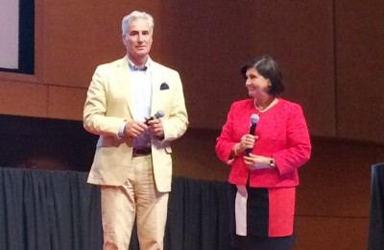
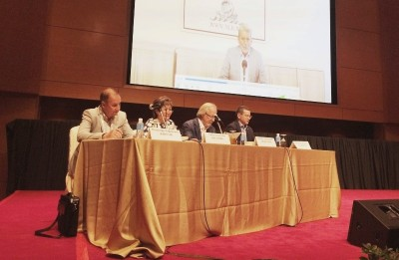
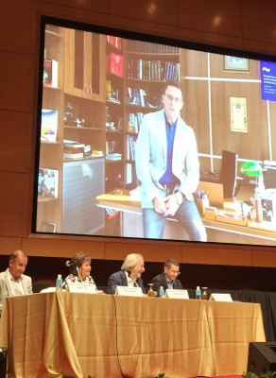
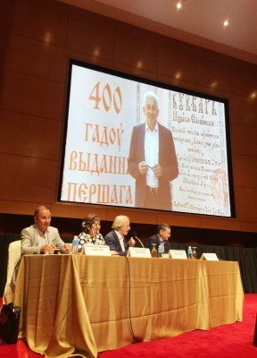
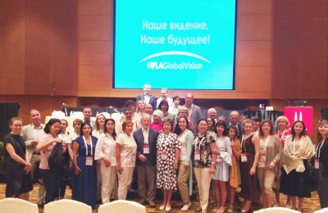

27.08.2018

